评估测试题

（总分100分，80分钟完成）

一、下面加粗字的读音或释义有错误的一组是（3分）
[ ]
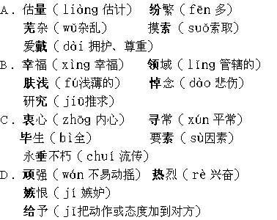
二、下面加粗字意义相同的一组是（4分）
[ ]
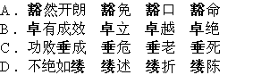
三、下面判断有错误的一项是（8分）
[ ]
A．《在马克思墓前的讲话》是一篇悼词，也是一篇以议论为主，兼有记叙和抒情的演说词，作者恩格斯，普鲁士（后称德国）人，马克思主义创始人之一。
B．达尔文，英国生物学家，进化论的奠基人，代表作是《物种起源》。
C．恩格斯在这篇悼词中指出马克思一生有许多发现，其中主要是，马克思发现了人类历史的发展规律，发现了现代资本主义生产方式和它所产生的资产阶级社会的特殊的运动规律；还指出马克思首先是一个无产阶级革命家。
D．马克思，普鲁士人，马克思主义创始人，代表作为《资本论》、《共产党宣言》。
四、从括号里选择一个恰当的关联词，（每空2分 16分）
A．________（①如果，②即使）只能作出一个这样的发现，________（③也，④那么）已经是幸福的了。________（⑤反而，⑥但是）马克思在他所研究的每一个领域，________（⑦甚至，⑧从而）在数学领域都有独到的发现，这样的领域是很多的，________（⑨而，⑩而且）其中任何一个领域他都不是肤浅的研究的。
B．马克思、恩格斯、列宁更“古”了，________（①但，②而）却不能说他们不属于现代，不能说他们不属于未来________（③因此，④因为）他们的思维具有最强的“历史穿透力”________（⑤并且，⑥从而）对未来展望也最远，最符合历史发展的客观趋势。
五、下面成语没有比喻意义的一项是（5分）
[ ]
A．由于剩余价值的发现，这里就豁然开朗了，而先前无论资产阶级经济学家或者社会主义批评家所做的一切研究都只是黑暗中摸索。
B．他的英名和事业永垂不朽
C．他的气度，他的精神力量，在面对任何问题的时候，仿佛都有一种居高临下的优势；从容不迫，游刃有余。
D．对社会观察的深刻，往往使他的批判独抒新见，入木三分。
六、下面是复句的一项是（4分）
[ ]
A．这个人的逝世，对于欧美战斗着的无产阶级，对于历史科学，都是不可估量的损失。
B．这位巨人逝世以后所形成的空白，不久就会使人感觉到。
C．一生能有这样两个发现，该是很够了。
D．他曾经密切地注意电学方面各种发现的发展情况，不久以前，他还注意了马赛尔·德普勒的发现。
七、选出下列复句层次分析正确的一项是（8分）
①然而我虽然自有无端的悲哀，却也并不愤懑，因为这经验使我反省，看见自己了：就是我决不是一个振臂一呼应者云集的英雄。
[ ]
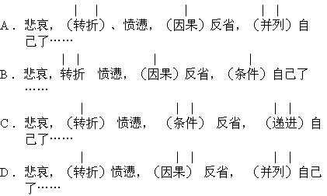
②．一生中能有这样两个发现，该是很够了。即使只能作出一个这样的发现，也已经是幸福的了。但是马克思在他所研究的每一个领域，甚至在数学领域，都有独到的发现。
[ ]
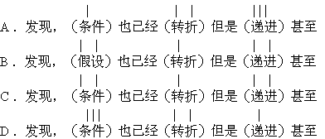
八．对下列运用修辞手法分析全对的一项是（）（6分）
①．当代最伟大的思想家停止思想了。
②．他在安乐椅上安静地睡着了——但已经是永远地睡着了。
③．而先前无论资产阶级经济学家或者社会主义批评家所做的一切研究者只是在黑暗中探索。
④．他对这一切毫不在意，把它们当做蛛丝一样轻轻抹去。
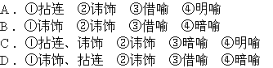
九、下面破折号用法不同的一项是（6分）
[ ]
A．让他一个人留在房里还不到两分钟，等我们再进去的时候，便发现他在安乐椅上安静地睡着了——但已经是永远地睡着了。
B．任何一个理论科学中的每一个新发现——它的实际应用也许还根本无法预见——都使马克思感到衷心喜悦。
C．年年如此，家家如此——只要买得起福礼和爆竹之类的，——今年也自然如此。
D．灯光，不管是哪个人家的灯光，都可以给行人——甚至像我这样的一个异乡人——指路。
十、读下面两段文字、完成文后练习题（40分）
（一）正像达尔文发现有机界的发展规律一样，马克思发现了人类历史的发展规律，即历来为纷繁芜杂的意识形态所掩盖着的一个简单事实：人们首先必须吃、喝、住、穿，然后才能从事政治、科学、艺术、宗教等等；所以，直接的物质的生产资料的生产，从而一个民族或一个时代的一定的经济发展阶段，便构成基础，人们的国家制度、法的观点、艺术以至宗教观念，就是从这个基础上发展起来的，因而，也必须由这个基础来解释，而不是像过去那样做得相反。
①．从语法的角度看，本段是（4分）
[ ]
A．单句
B．一重复句
C．多重复句
D．独句语段
②．论述马克思发现人类历史发展规律，为什么先要摆出“达尔文发现有机界的发展规律”，其作用是（6分）
[ ]
A．进行类比，表明马克思是一个伟大人物，发现的规律很重要。
B．进行比喻，表明马克思和达尔文都是伟大人物，他们的发现对人类做出了巨大贡献。
C．进行类比，表明马克思的发现与达尔文的发现，同样具有划时代的意义。
D．进行比喻，表明马克思的发现与达尔文的发现，同样具有划时代的意义。
③．“纷繁芜杂的意识形态”指________（5分）
④．“一个简单的事实”的内容是（）（5分）
A．人们首先必须吃、喝、住、穿。
B．才能从事政治、科学、艺术、宗教等等。
C．人们首先必须吃、喝、住、穿，然后才能从事政治、科学、艺术、宗教等等。
D．人们首先必须吃、……而不像过去那样做得相反。
⑤．这一段话主要阐明什么？选择正确的一项（4分）
[ ]
A．人类社会的发展是由生产力的发展决定的。
B．主要强调吃、喝、住、穿的重要性。
C．马克思发现了人类历史的发展规律。
D．直接的物质生活资料构成经济基础。
（二）海格特公墓是伦敦北郊著名墓地。英国文豪狄更斯的纪念碑，英国哲学家、社会学家斯宾塞和女文学家埃利奥特的墓都在那里。最闻名的还是马克思的墓。
一九五四年十一月二十三日，马克思的墓地被移到离原墓左后方约六十至七十米处一个较好的位置。马克思夫妇以及后来跟他们埋在一起的外孙哈里·朗格、他们家的保姆海伦娜·德缪思，都被重新安葬。此外还把原来不跟他们埋在一起的小女儿埃利诺也迁移到一块。所以现在马克思墓共合葬了五个人。在原墓的位置上，仍保留一块石块，上面刻着文字说明，前述四人原曾埋在这里，于何年何月何日迁葬等。可以明显看出，这块石板是曾被人破坏过又补好的。一九五六年三月十四日，马克思逝世七十三周年时，由英国共产党发起修建的马克思纪念碑落成。
马克思墓和纪念碑的头像，在我的心目中，是马克思一生所建树的光辉业绩的形象总结。站在这里，我很自然地想起了恩格斯一八八三年三月十七日的著名墓前演说。恩格斯用十分精练的语言，对马克思的划时代的①理论贡献、对他创立②国际等革命实践活动，作了高度的，科学的评价，并指出他的③和④将永垂不朽。所以，马克思墓实际上有两块碑，一块是看得见的，碑文很简单；一块是⑤，碑文就是⑥。
这两块碑相比，后者也许是更重要的。
①《大卫·科波菲尔》，《综合哲学》、《亚当·比德》、《资本论》其作者依次分别是（6分）
[ ]
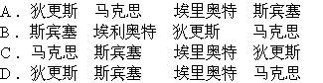
②选文中①至④处依次应填的词正确的是（4分）
[ ]
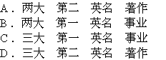
③在选文⑤、⑥两处分别填上符合原义的文字。（6分）
⑤________⑥________
参考答案
一、A 二、C 三、D（《共产党宣言》是马克思与恩格斯合著的）。 四、A②③⑥⑦⑧B．①④⑥ 五、B 六、D 七、①A②C 八、B 九、A 十、（一）①AD②C③指形形色色的唯心观。④D⑤C（二）①D②B③．第⑤处应填：放在人们心灵上的，看不见的，第⑥处应填：恩格斯的演说。

